**Разговор по телефону в ПДД**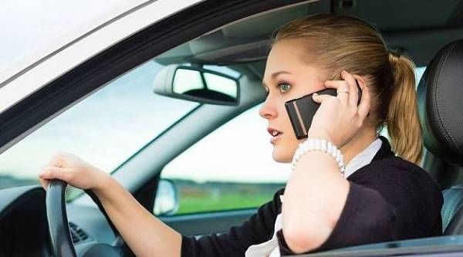

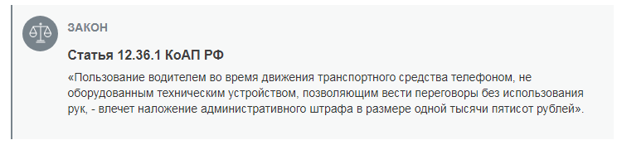

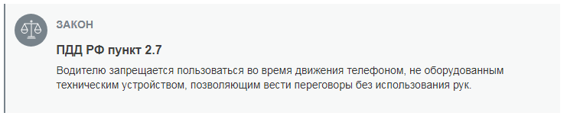

## Какой штраф предусмотрен за разговор по телефону за рулем?

В 2019 году штраф за разговор по телефону за рулем движущегося автомобиля составляет 1500 рублей (со скидкой 750 рублей).